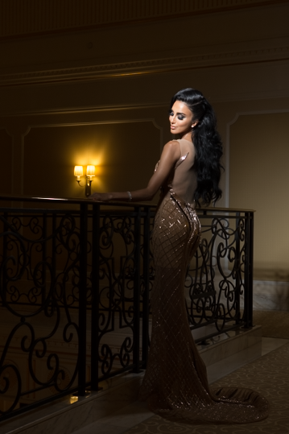
【第一次输出：把背景给提亮】
太暗了，加阴影
高光收回来
这时候，对比太弱，就加对比
加曝光
加色温
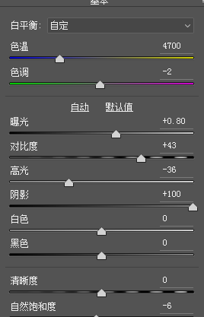
【第二次输出：把皮肤给收回来

反向阴影合并
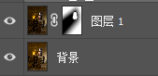
【特殊的金丝提亮】
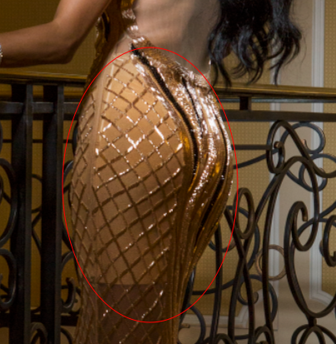
【高光缩小范围法】
